绯闻女友？加密KOL？Telegram创始人被捕时的同行女子是谁？

作者：Jai Hamid

编译：深潮TechFlow

### 要点总结：

你知道 Telegram 的创始人 Pavel Durov 在约二十四小时前在法国被捕，但你不知道的是，他并不是一个人。

一位神秘的女子，据信是他的女朋友，也和他一起被捕。自从消息传出后，家人和朋友们一直无法与她取得联系。这位女子可能是他被捕的原因。

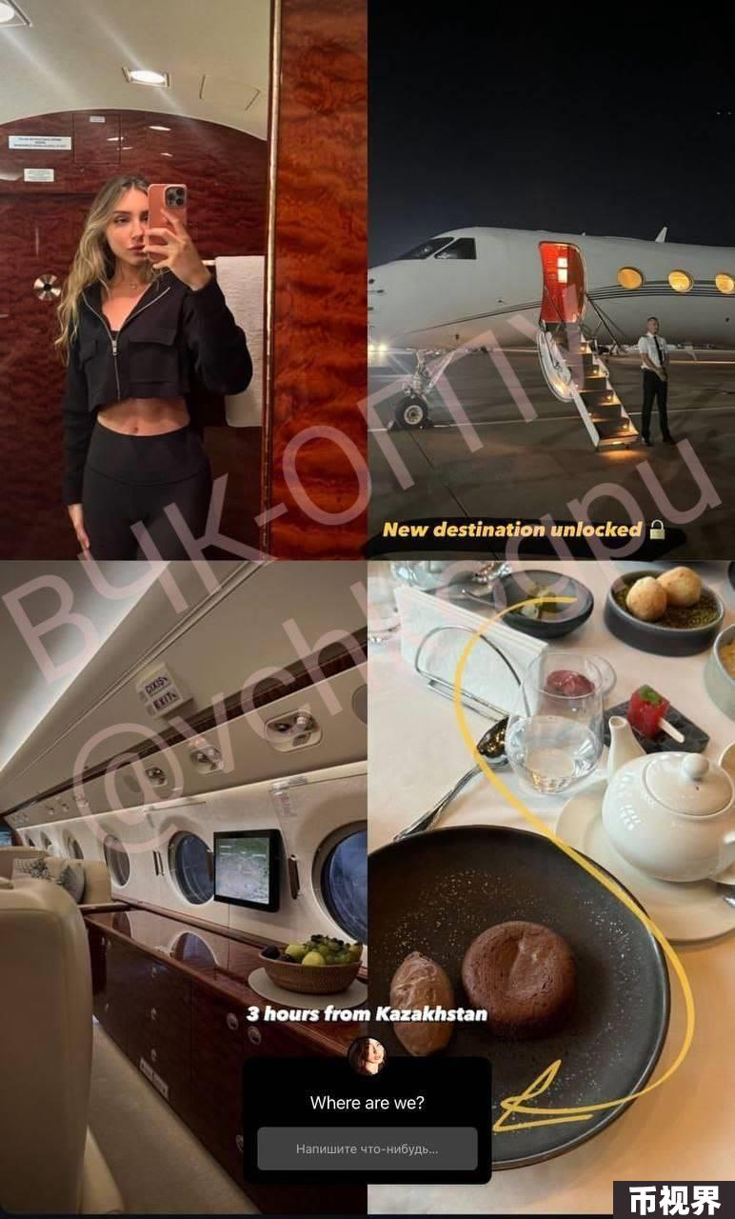

报道称，这位女性是 Yulia Vavilova，一位来自迪拜的 24 岁加密货币教练和直播主播。她曾多次与 Pavel 一同出现在哈萨克斯坦、吉尔吉斯斯坦和阿塞拜疆等地，几乎总是和他在一起。

当他们抵达巴黎时，在他们被法国当局逮捕之前，她也与他一同乘坐私人飞机。

目前我们无法确定 Yulia 是 Pavel 的女朋友还是仅仅是亲密伙伴。但他们在一起的频率太高，显然不是巧合。

每当 Pavel 出现在某个地方时，Yulia 都紧随其后，在他的私人飞机上发布 Instagram story，或者在一些高档场所与 Pavel 一同放松。



她在巴黎时发布了几张与他的合照，许多加密社区的人相信这直接导致了当局找到了他们。

但 Yulia 不仅仅是个花瓶。她有加密货币的背景，尽管从她的 Instagram 上看不出来。但有人在窃窃私语，认为她可能是整个事件的幕后策划者。

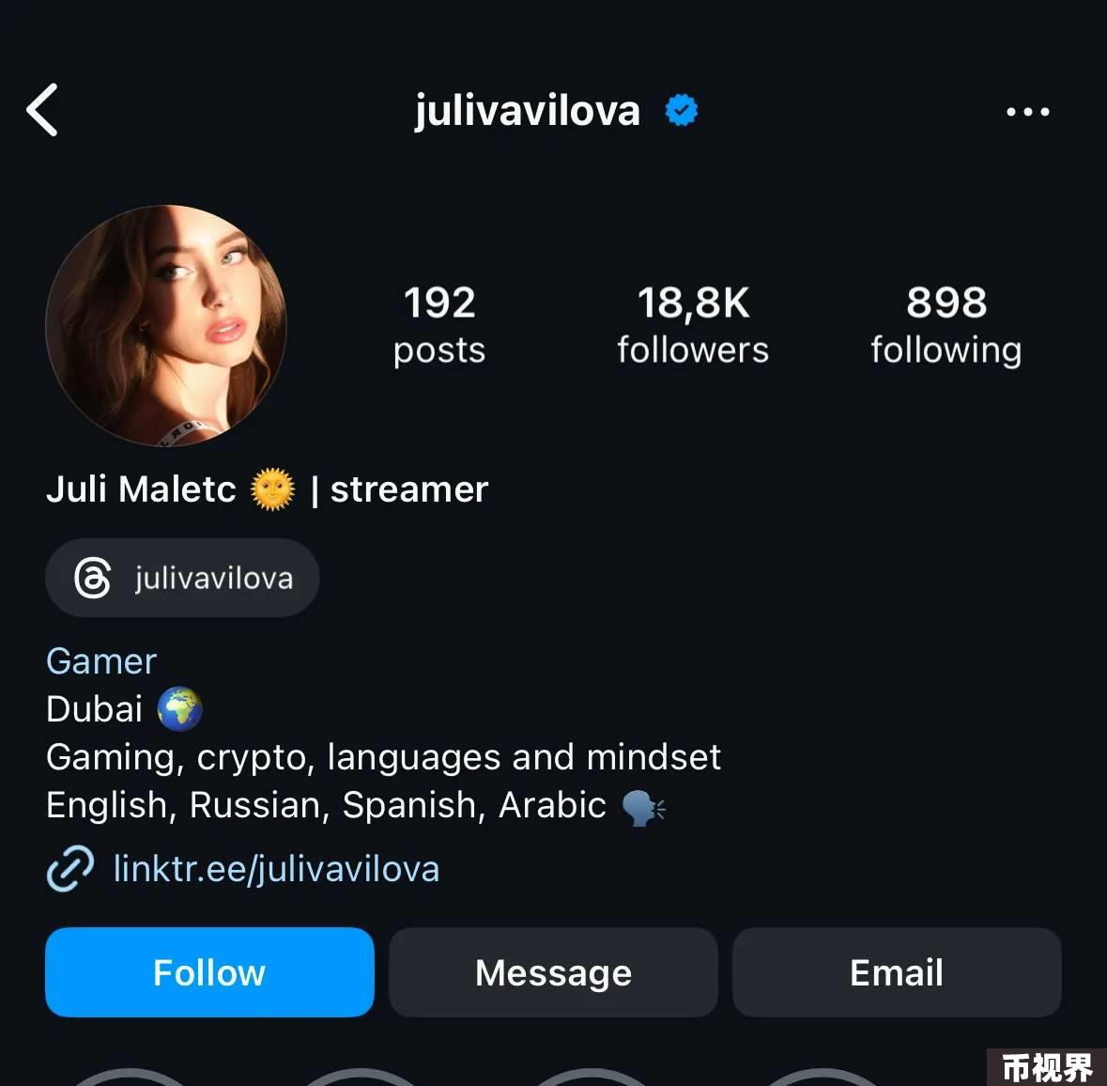

也许她是个蜜罐，向某人泄露了消息；也许她涉及一些我们尚不知情的阴暗交易。谁知道呢，她也可能是个间谍。

目前，Pavel 面临严重指控。如果法国当局决定对他严厉处罚，他可能面临长达 20 年的监禁。在他们决定是否提起指控的过程中，他最多被拘留四天。